WAD

WEB APPLICATION DOCUMENT

Matchagas

Autores: Gabriel Shihao Chen Yin

Gustavo Ferreira de Oliveira

Henrique Lemos Freire Matias

Mike Rahmoun Mouadeb

Pedro Hagge Baptista

Rafael Alves Cabral

Vitor Zeferino Queiroz

Data de criação: 29 de abril de 2022.

**Controle do Documento**

**Histórico de revisões**

| **Data** | **Autor** | **Versão** | **Resumo da atividade** |
| --- | --- | --- | --- |
|  |  |  |  |
| 02/05/2022 | Vitor Zeferino | 2.1 | Entregas Sprint 1 |
| 13/05/2022 | Vitor Zeferino | 2.2 | Entregas atualizadas. |
| 13/05/2022 | Gustavo Ferreira | 2.2.1 | Guia de estilo |
| 27/05/2022 | Vitor Zeferino | 2.2.2 | Atualização nas entregas. |
| 07/06/2022 | Vitor Zeferino | 2.2.3 | Atualização da API |
| 13/06/2022 | Vitor Zeferino | 2.3 | Teste de funcionalidade e usabilidade |
|  |  |  |  |

**Sumário**

Visão Geral do Projeto

Empresa

O Problema

Objetivos

Objetivos gerais

Objetivos específicos

Descritivo da Solução

Partes Interessadas

Análise do Problema

Análise da Indústria

Análise do cenário: Matriz SWOT

Proposta de Valor: Value Proposition Canvas

Matriz de Risco

Requisitos do Sistema

Persona

Histórias dos usuários (user stories)

Arquitetura do Sistema

Módulos do Sistema e Visão Geral (Big Picture)

Descrição dos Subsistemas

Users Stories dos subsistemas

Requisitos de software

Documentação via Postman

Tecnologias Utilizadas

UX e UI Design

Wireframe + Storyboard

Design de Interface - Guia de Estilos

Projeto de Banco de Dados

Modelo Conceitual

Modelo Lógico

Teste de Software

Teste Unitário

Teste de Usabilidade

Análise de Dados

Manuais

Manual do Usuário

Manual do Administrador

Referências

Apêndice

# 

# **Visão Geral do Projeto**

## Empresa

Breve descrição da empresa, porte, onde atua, área de mercado que atua e posicionamento no mercado.

## O Problema

Descrever o problema ou a oportunidade de negócio.

## Objetivos

Descrever os objetivos do projeto, objetivos gerais e objetivos específicos.

### Objetivos gerais

### Objetivos específicos

## Descritivo da Solução

**O que é**

Nosso projeto é um site para a Brazilians In Tech (BIT) cujo objetivo é ajudar mulheres que tenham interesse em ingressar no mercado de trabalho da tecnologia, ou aquelas que já estão inseridas, porém querem mudar de área. Essa aplicação tem como objetivo estimular mulheres a se candidatarem a cargos de uma maneira mais inclusiva, rápida e fácil.

**Quais as principais funcionalidades**

A facilidade do site é gerada através da funcionalidade de “match” (comparação de dados) e da padronização dos nomes dos empregos. O site efetuará uma análise das informações das usuárias e dos requisitos de cada vaga disposta no site, dessa forma, a usuária irá obter uma porcentagem do quanto seu perfil coincide com o solicitado pela empresa. Ademais, outra funcionalidade é o fato de que a nossa aplicação possibilita o encontro de mulheres que estão no mesmo mercado de trabalho, assim, essas se sentem menos sozinhas vendo a existência de outras mulheres com as mesmas vontades. Além disso, o nosso site traz uma funcionalidade extremamente importante para as empresas a partir do momento em que esse cria um ambiente bem melhor para esses selecionarem os candidatos que aplicaram para a vaga.

**Como usar**

A sua utilização é de uma maneira simples e intuitiva. Será através da web, tanto em telefones quanto em computadores. A usuária deverá apenas ter um login e será instruída pelo site de como as suas informações devem estar dispostas para as empresas conseguirem entrar em contato.

## Partes Interessadas

Descrever os principais stakeholders envolvidos no projeto e seus papéis.

# Análise do Problema

## Análise da Indústria

**Principais players:**

→ Linkedin(social media platform)

→ Infojobs

→ Glassdoor

**Modelo de negócio:**

→ B2B & B2C

→ Gera receita com base em patrocínios

→ ONG

**Tendências:**

→ Padronização de vagas

→ Digitalização de currículos

→ Aumento da procura por mulheres no ramo de tecnologia.

## Análise do cenário: Matriz SWOT

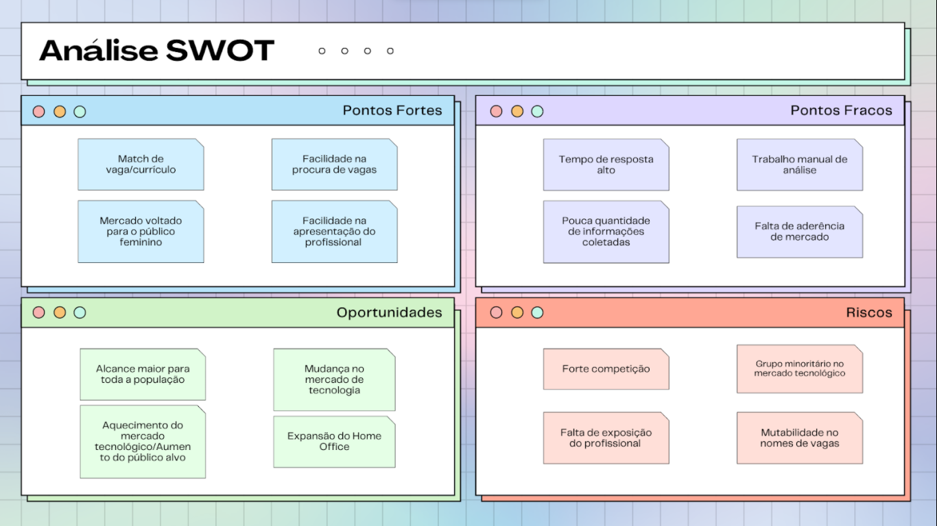

## Proposta de Valor: Value Proposition Canvas

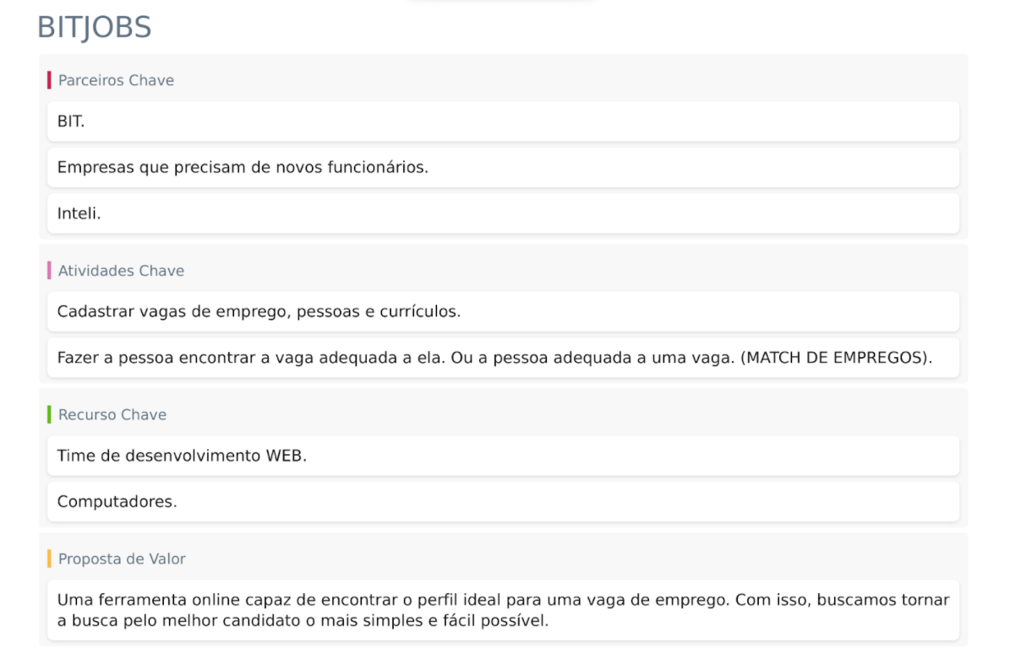

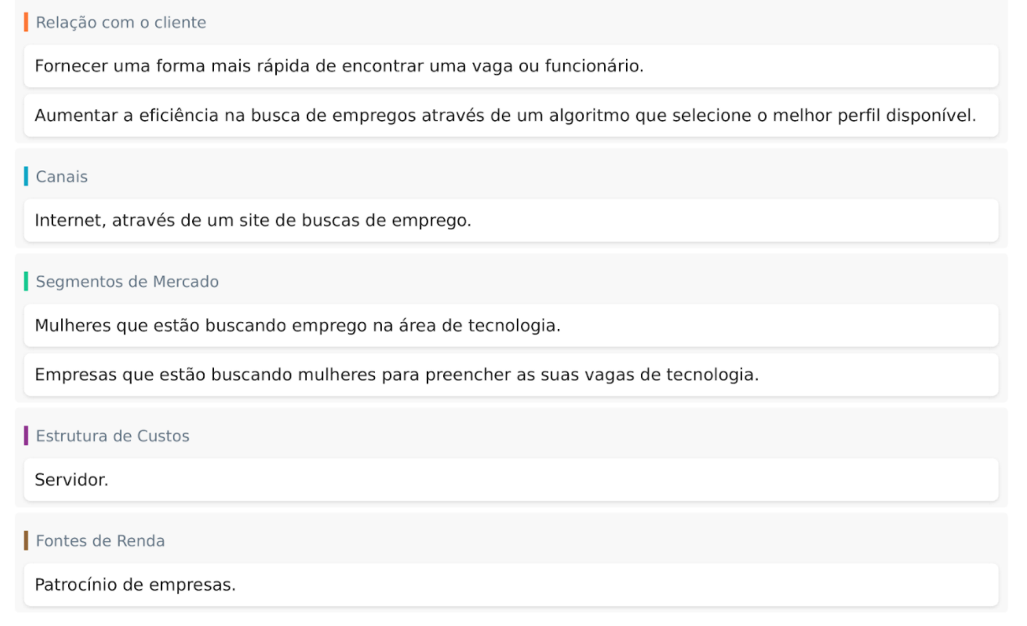

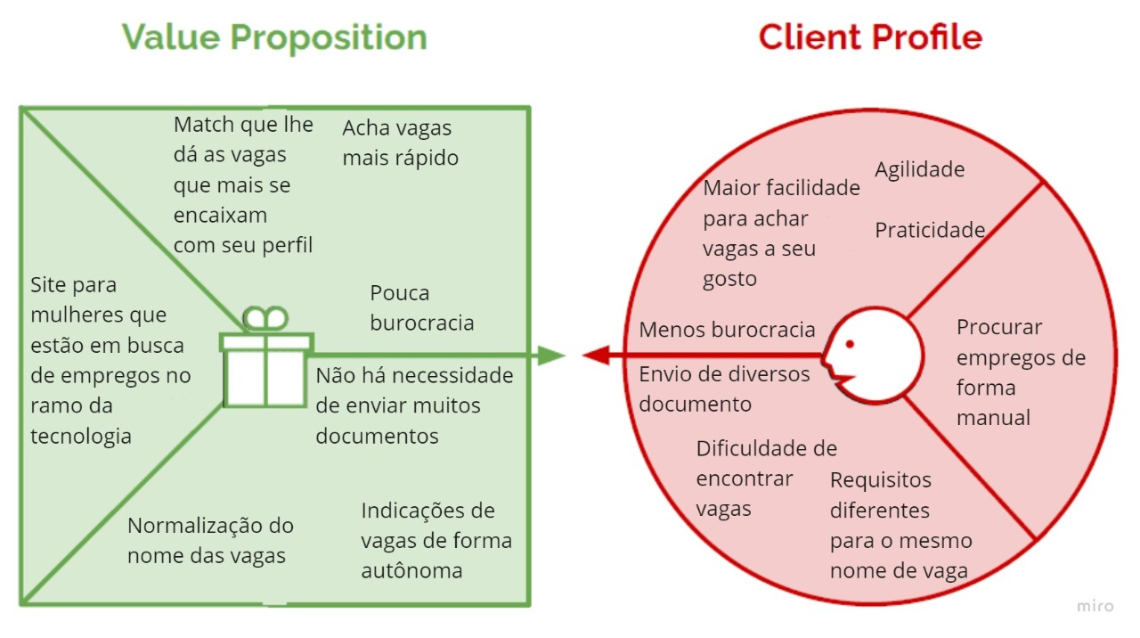

## Matriz de Risco

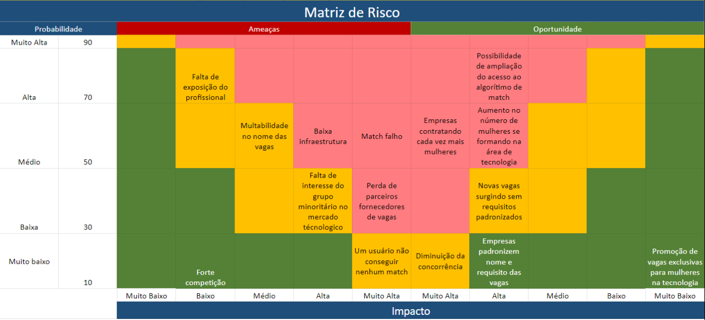

# Requisitos **do** Sistema

## Persona

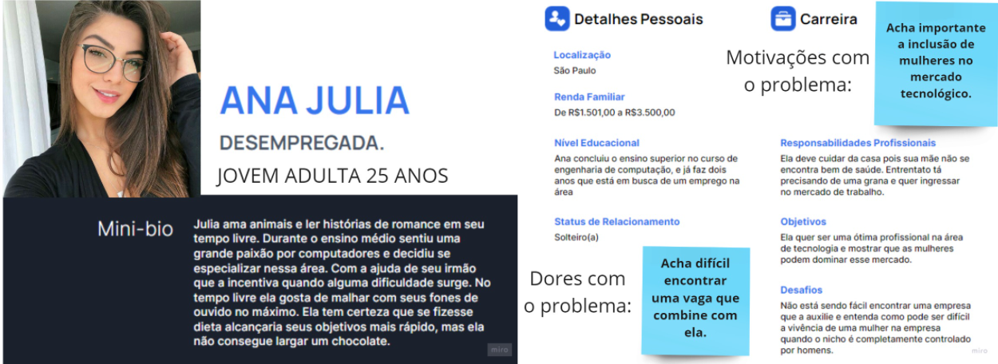

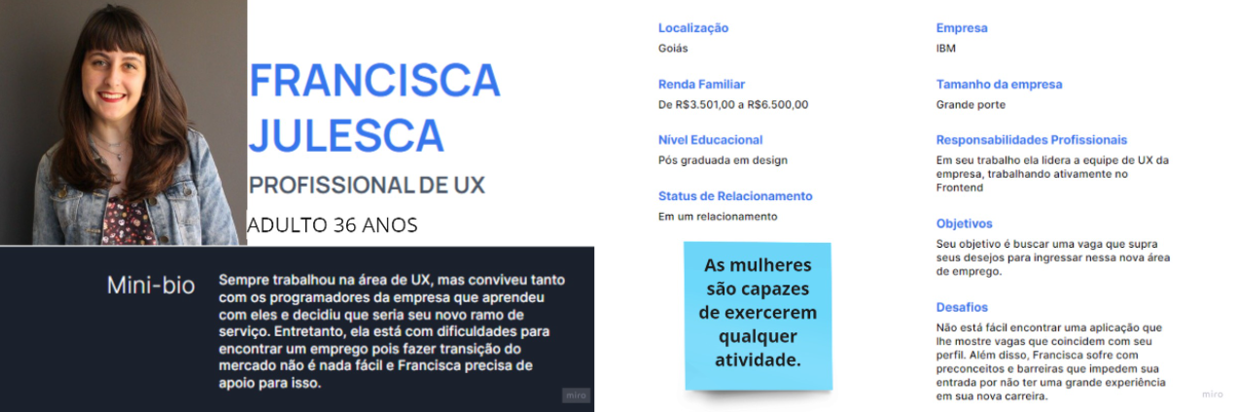

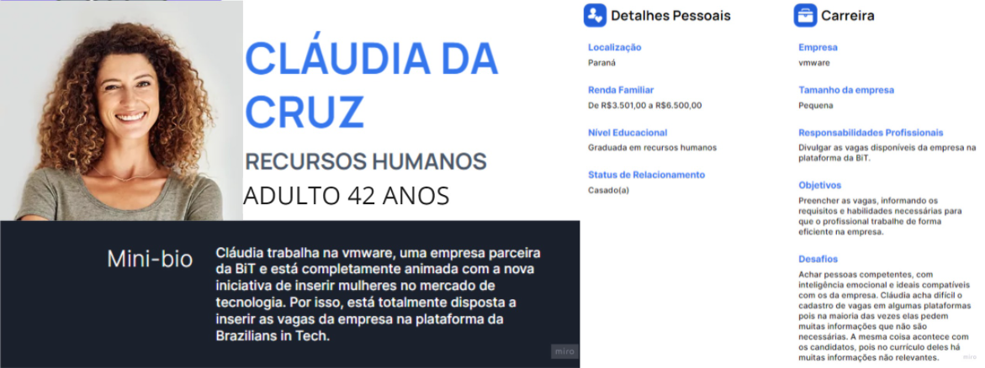

## Histórias dos usuários (user stories)

* Eu, **como desempregada**, preciso cadastrar o meu currículo em sites de busca para conseguir um emprego
* Eu, **como desempregada**, preciso ter acesso a uma página com diversas vagas para que eu consiga um emprego de forma mais simples
* Eu, **como desempregada**, preciso saber a quais vagas o meu perfil mais se assemelha, para que então eu possa me aplicar as vagas que desejar
* Eu, **como usuária em transição de carreira**, preciso buscar vagas adequadas para encontrar uma nova oportunidade de emprego.
* Eu, **como usuária em transição de carreira**, preciso de uma aplicação que me detalhe de forma clara as diferentes vagas existentes na TI para que eu possa entendê-las melhor e fazer uma bela escolha
* Eu, **como usuária em transição de carreira**, preciso de uma grande diversidade de vagas para que eu ache a que eu mais gosto nesse novo ambiente de atuação
* Eu, **como recrutadora**, preciso cadastrar vagas da minha empresa e selecionar as melhores candidatas segundo o perfil
* Eu, **como recrutadora**, preciso conseguir editar as vagas já adicionadas por mim, caso algo novo surja ou um erro seja verificado
* Eu, **como recrutadora**, preciso de uma boa interface para que na hora de escolher os aplicados para a vaga, eu saiba aqueles que mais se aplicam às necessidades da vaga.
* Eu, **como recrutadora**, gostaria de uma funcionalidade que me informasse a quantidade de pessoas que se aplicaram para a vaga até o presente momento.

# 

# Arquitetura do Sistema

## Módulos do Sistema e Visão Geral (Big Picture)

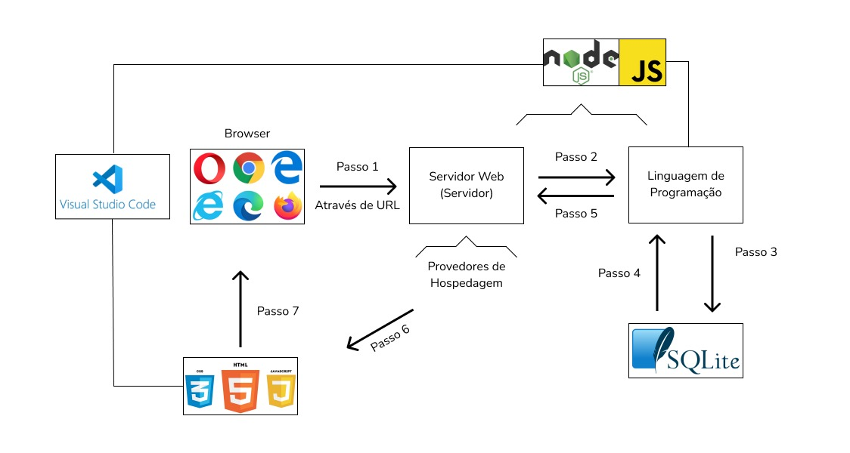

## Descrição dos Subsistemas

Aqui detalhar cada subsistema com suas funcionalidades, ou seja, o que tem em cada módulo.

Pode usar uma ferramenta do tipo x-mind, draw.io, etc.

### Users Stories dos subsistemas

Dentre as users stories da seção 3.2 quais correspondem a cada subsistema.

### Requisitos de software

Dentre o total de tecnologias utilizadas na aplicação, da seção 4.4, quais correspondem a cada subsistema.

### Documentação via Postman

Company: <https://bityli.com/hQOFHx>

jobOffer: <https://bityli.com/ibGqwd>

User: <https://bityli.com/waHoYw>

Match: <https://bityli.com/HEptwg>

## Tecnologias Utilizadas

Colocar em uma tabela as tecnologias utilizadas na aplicação especificando o que é, em que é utilizada no projeto e qual a versão.

# 

# UX e UI Design

Projeto das telas do sistema.

## Wireframe + Storyboard

Parte 1

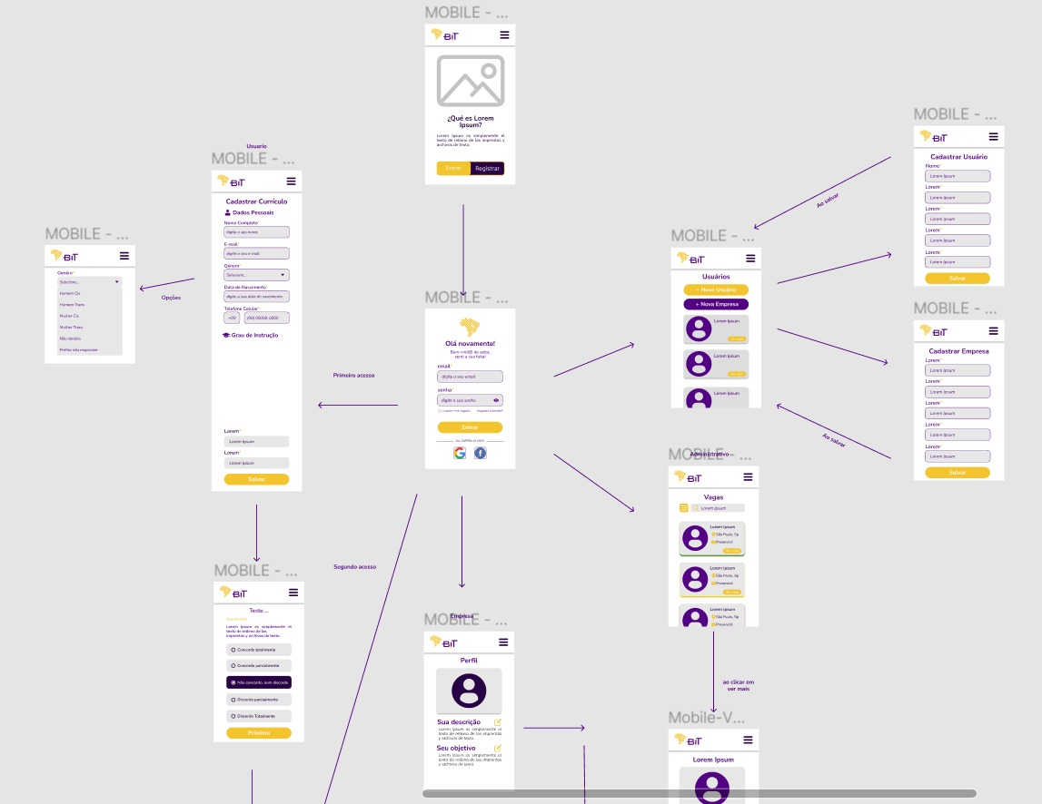

Parte 2

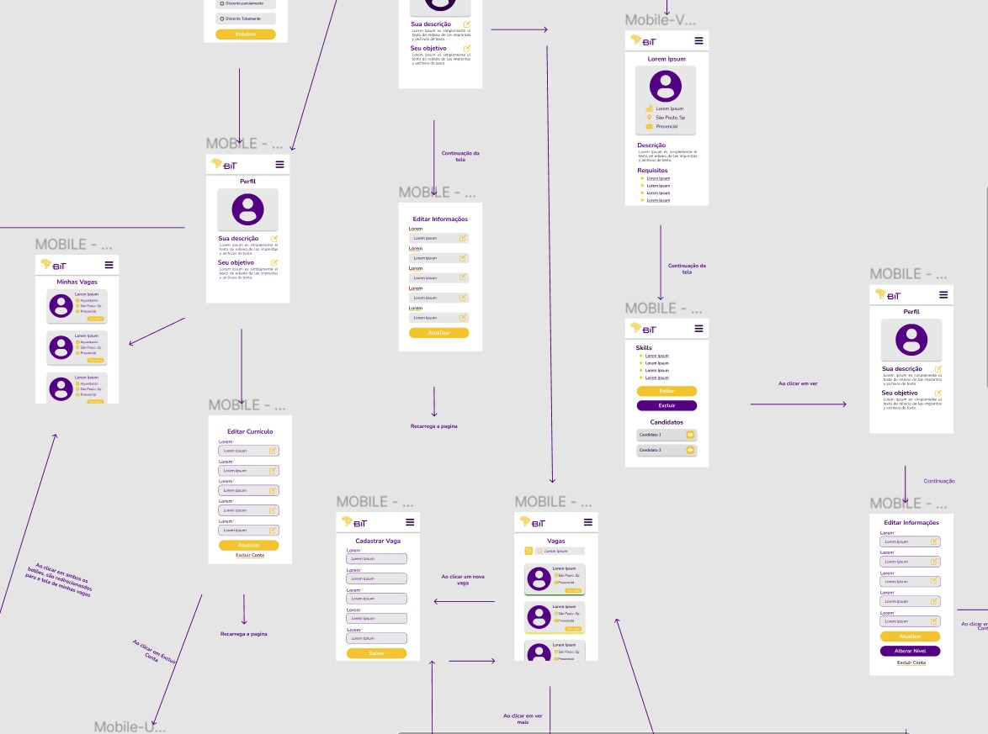

Parte 3

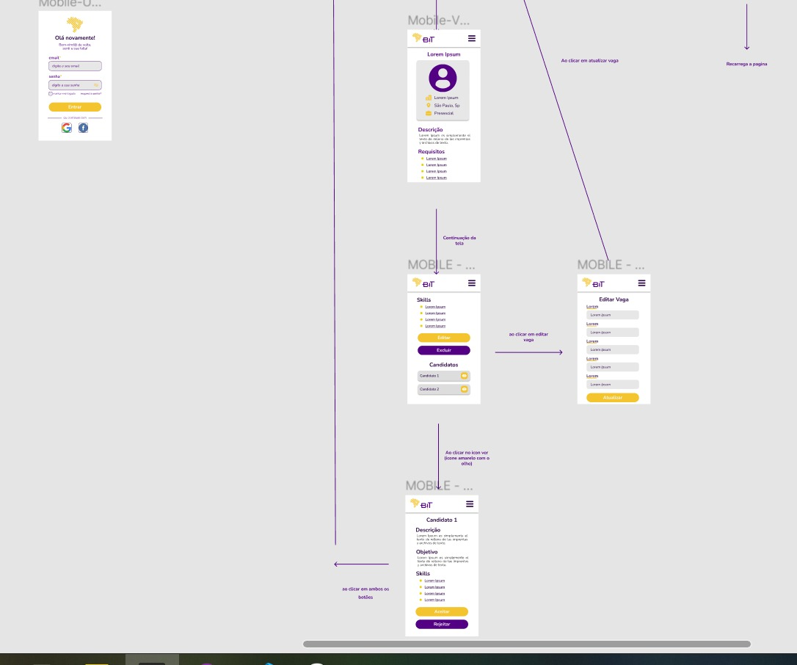

Parte 4

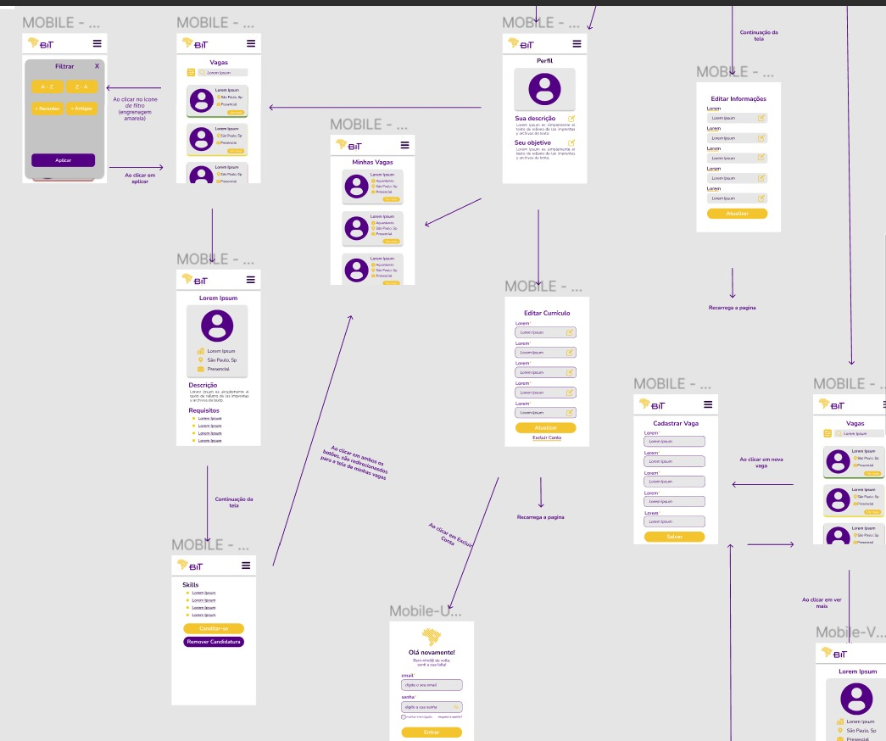

Parte 5

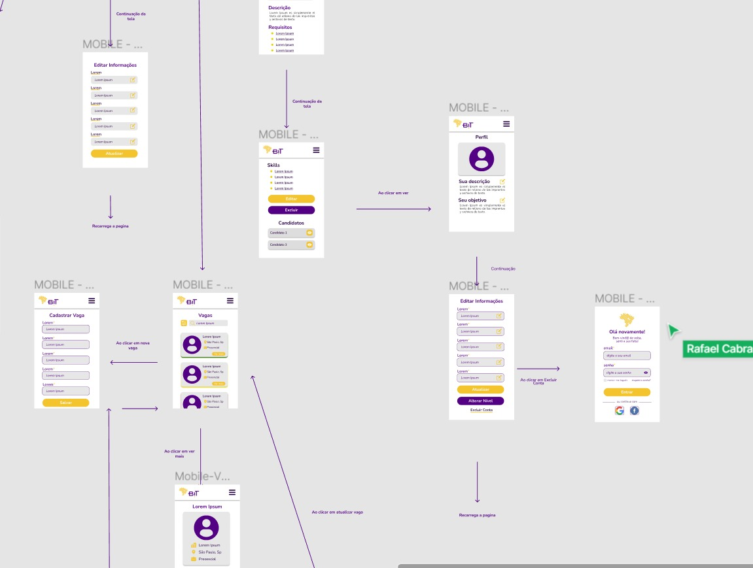

https://bit.ly/3Eya4Js

## Design de Interface - Guia de Estilos

Refere-se a design visual, cores, tipografia, imagens, logotipos, ou seja, os elementos visuais que compõem o produto.

Link: [Guia de estilos no Figma](https://www.figma.com/file/4xR5oSpiojzJBFwgd1sJHX/Guia-de-estilo?node-id=10%3A307)

5.3.1 Cores

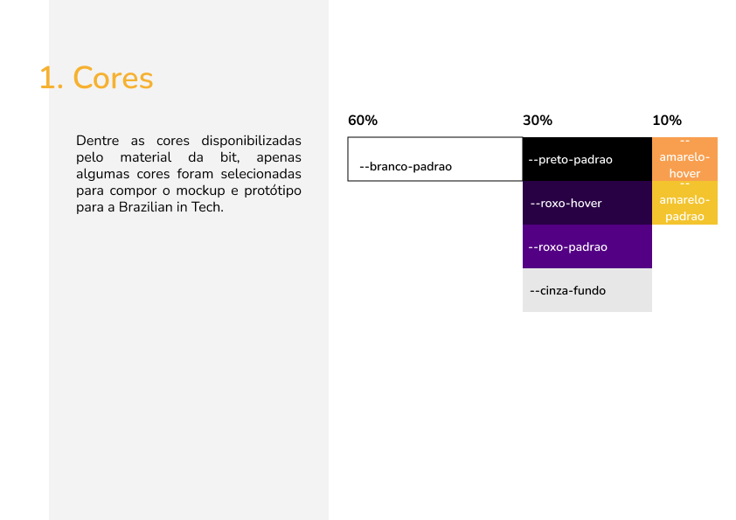

5.3.2 Tipografia

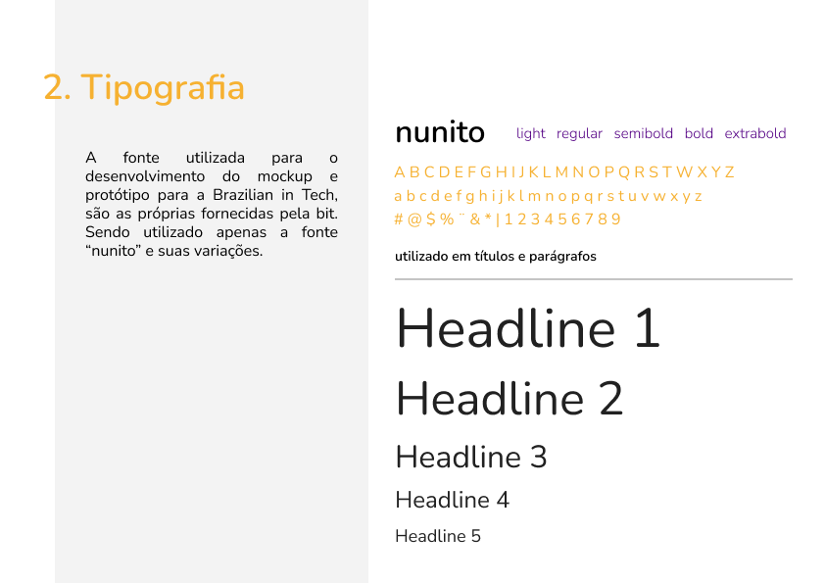

5.3.3 Iconografia

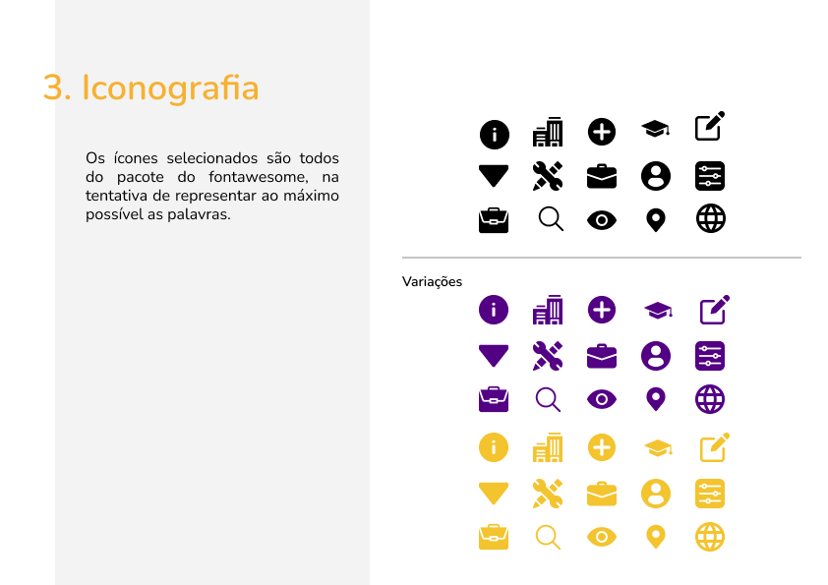

5.3.4 Logos

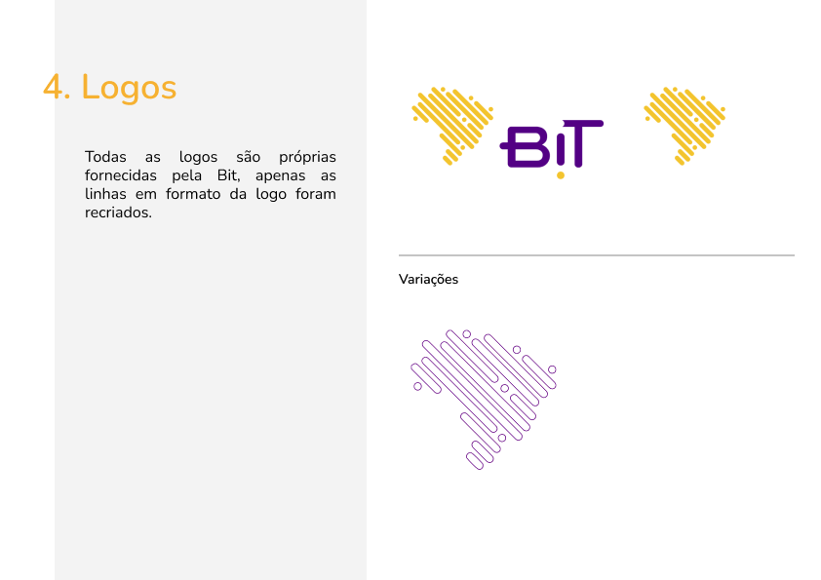

5.3.5 Inputs e Select

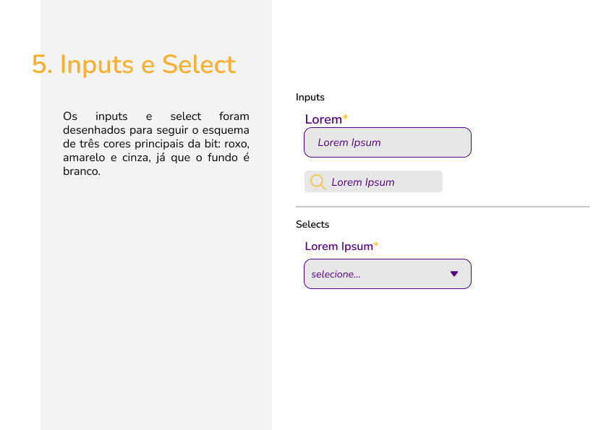

5.3.6 Botões e Select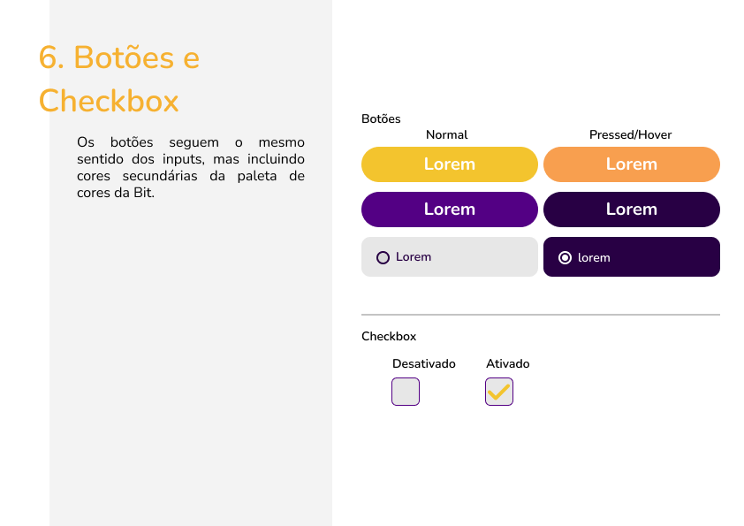

5.3.7 Cards

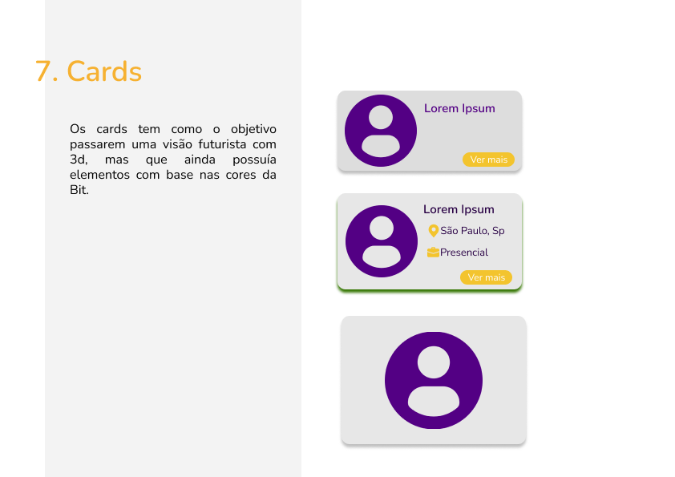

# 

# Projeto de Banco de Dados

documento contendo diagrama de entidades e relacionamentos do banco de dados

## Modelo Conceitual

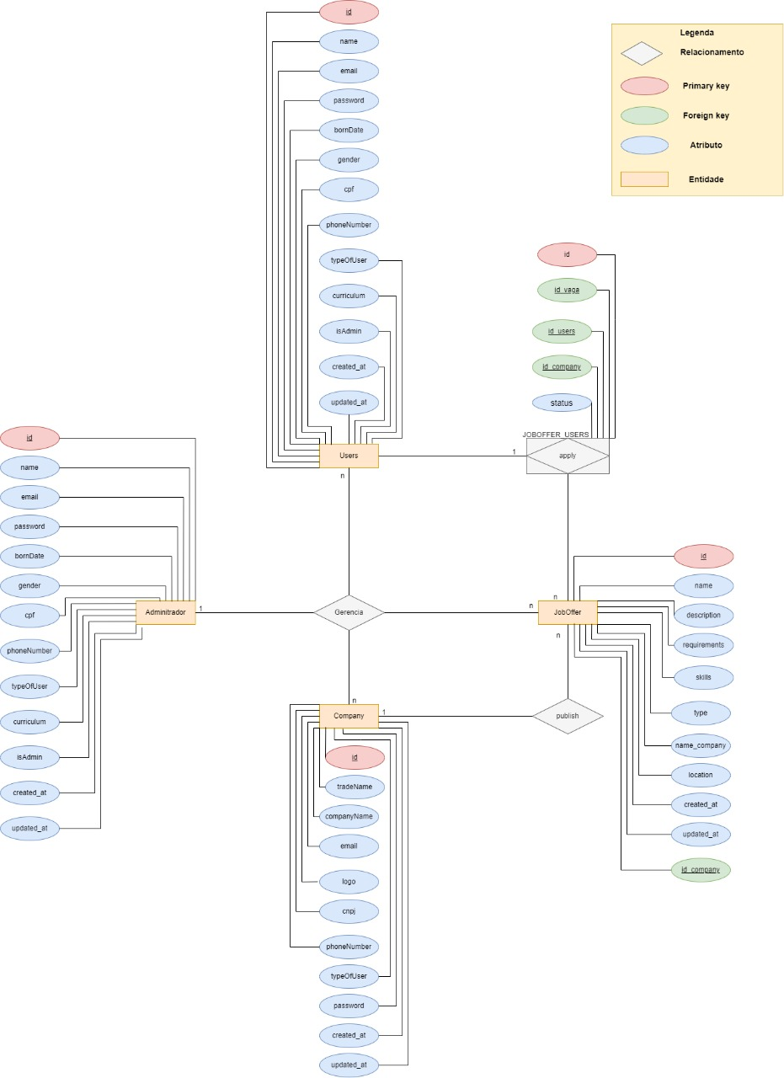

<https://drive.google.com/file/d/1YY_c8zAnA9gcGxkN_Hvf8l2vK4yxHh2V/view?usp=sharing>

## Modelo Lógico

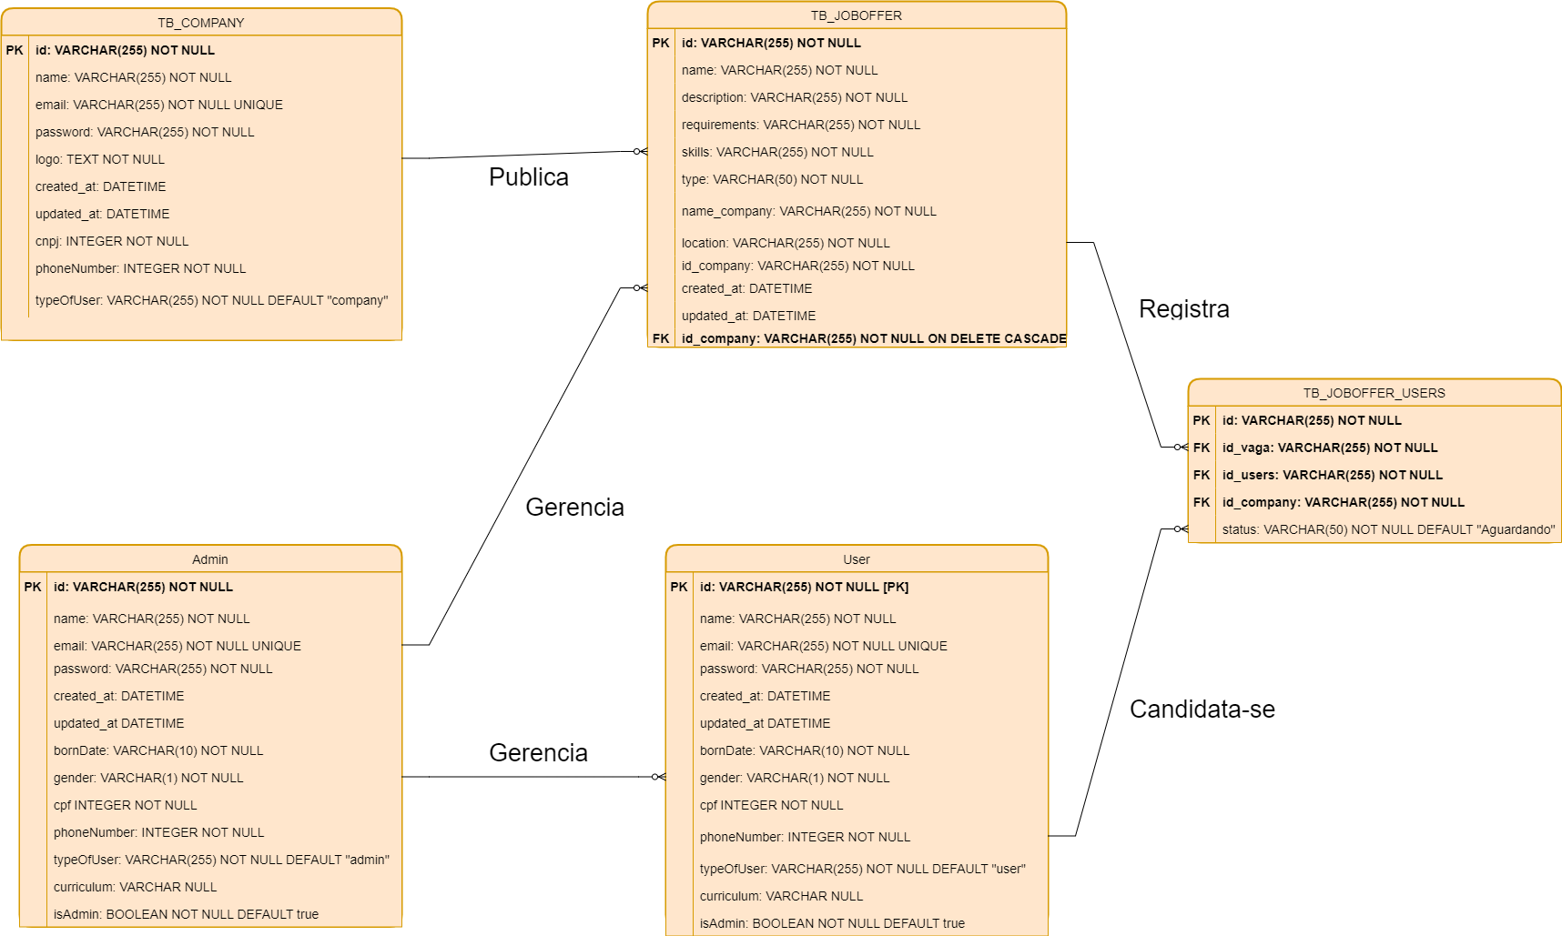

# Teste de Software

## Teste Funcionalidade

<https://docs.google.com/spreadsheets/d/138UYdKoSE6wFHdU-QUGRYTTF7MWx1eEt/edit?usp=sharing&ouid=101628154288453415086&rtpof=true&sd=true>

## Teste de Usabilidade

<https://docs.google.com/spreadsheets/d/1AbxEXLOgNVDxmwG7kuQHg5kvrSnZ-FMY8IxtJGGp804/edit?usp=sharing>

# Análise de Dados

Inserir os dashboard ou gráficos das análises dos dados de negócio, usando estatística descritiva com medidas de posição e dispersão.

# **Manuais**

## Manual do Usuário

<https://docs.google.com/document/d/1WUYgvhxh9BHPxHCi9CNWdcubmHDrBq-41vY0uuKsQzo/edit?usp=sharing>

## Manual do Administrador

# 

# **Referências**

Toda referência citada no texto deverá constar nessa seção, utilizando o padrão de normalização da ABNT). As citações devem ser confiáveis e relevantes para o trabalho. São imprescindíveis as citações dos sites de download das ferramentas utilizadas, bem como a citação de algum objeto, música, textura ou outros que não tenham sido produzidos pelo grupo, mas utilizados (mesmo no caso de licenças gratuitas, royalty free ou similares)

# 

# **Apêndice**

Os apêndices representam informações adicionais que não caberiam no documento exposto acima, mas que são importantes por alguma razão específica do projeto.